Väärtuste puu
Pärnu Vene gümnaasium
11.a klassi õpilased Nikita, Marko, Arnold, Anton, Danil, Martin, German, Anna, Julia ja Nadežda

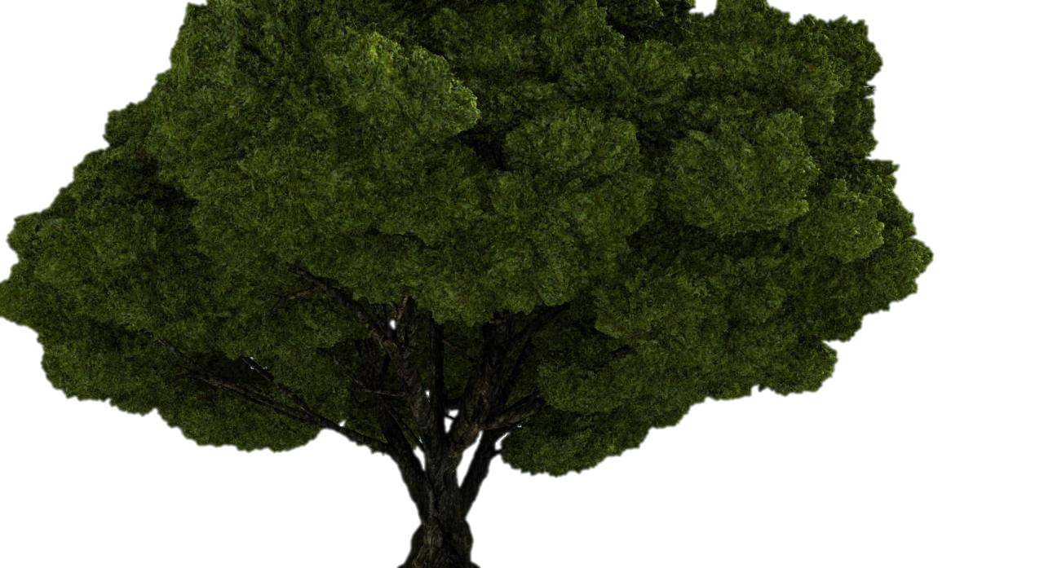
Example
Example
Example
Example
OMA RIIK
ARMASTUS
NOORUS

RAHA

AUSUS

TERVIS

HARIDUS

SÕBRAD

PERE

